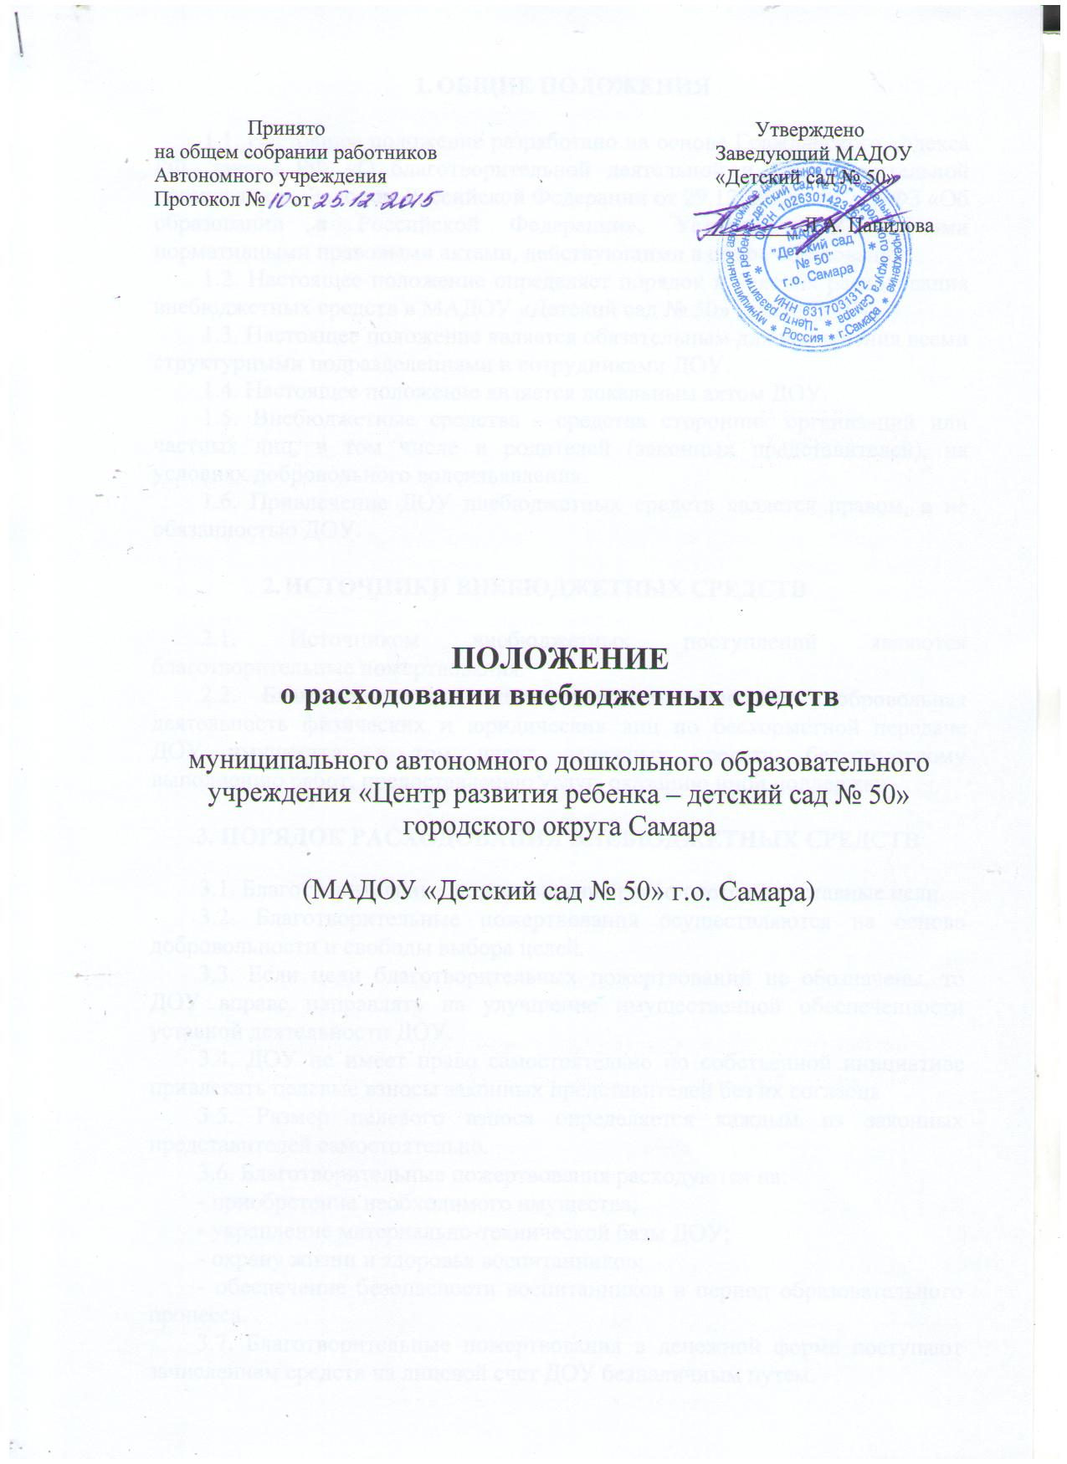

1. ОБЩИЕ ПОЛОЖЕНИЯ

1.1. Настоящее положение разработано на основе Гражданского кодекса РФ, Закона РФ «О благотворительной деятельной и благотворительной организации», Законом Российской Федерации от 29.12.2012г. № 273-ФЗ «Об образовании в Российской Федерации», Уставом ДОУ, другими нормативными правовыми актами, действующими в сфере образования.
1.2. Настоящее положение определяет порядок и условия расходования внебюджетных средств в МАДОУ «Детский сад № 50» (далее ДОУ).
1.3. Настоящее положение является обязательным для исполнения всеми структурными подразделениями и сотрудниками ДОУ.
1.4. Настоящее положение является локальным актом ДОУ.
1.5. Внебюджетные средства - средства сторонних организаций или частных лиц, в том числе и родителей (законных представителей), на условиях добровольного волеизъявления.
1.6. Привлечение ДОУ внебюджетных средств является правом, а не обязанностью ДОУ.

2. ИСТОЧНИКИ ВНЕБЮДЖЕТНЫХ СРЕДСТВ

2.1. Источником внебюджетных поступлений являются благотворительные пожертвования.
2.2. Благотворительным пожертвованием считается добровольная деятельность физических и юридических лиц по бескорыстной передаче ДОУ имущества, в том числе денежных средств, бескорыстному выполнению работ, предоставлению услуг, оказанию иной поддержки.

3. ПОРЯДОК РАСХОДОВАНИЯ ВНЕБЮДЖЕТНЫХ СРЕДСТВ

3.1. Благотворительные пожертвования расходуются на уставные цели.
3.2. Благотворительные пожертвования осуществляются на основе добровольности и свободы выбора целей.
3.3. Если цели благотворительных пожертвований не обозначены, то ДОУ вправе направлять на улучшение имущественной обеспеченности уставной деятельности ДОУ.
3.4. ДОУ не имеет право самостоятельно по собственной инициативе привлекать целевые взносы законных представителей без их согласия.
3.5. Размер целевого взноса определяется каждым из законных представителей самостоятельно.
3.6. Благотворительные пожертвования расходуются на:
- приобретение необходимого имущества;
- укрепление материально-технической базы ДОУ;
- охрану жизни и здоровья воспитанников;
- обеспечение безопасности воспитанников в период образовательного процесса.
3.7. Благотворительные пожертвования в денежной форме поступают зачислением средств на лицевой счет ДОУ безналичным путем.
3.8. Имущество, полученное от физических и юридических лиц в виде благотворительного пожертвования, поступает в оперативное управление ДОУ и учитывается в забалансе организации в установленном порядке.
3.9. При добровольном пожертвовании в обязательном порядке заключается договор пожертвования (дара в общеполезных целях).
3.10.Основным документом, определяющим распределение внебюджетных средств по статьям расходов, является ПФХД, самостоятельно разрабатываемым ДОУ.
3.11. Изменение сумм по расходным статьям смет подразделений возможно за счет:
- перераспределения сумм между статьями;
- доходов по инвестиционным проектам;
- других доходов, не предусмотренных сметой.
3.12. В расходную часть ПФХД включаются суммы расходов в соответствии со статьями расходов.
3.13. Доходы, поступившие в течение года, дополнительно к суммам, предусмотренным в ПФХД, могут быть использованы лишь после осуществления в установленном порядке соответствующих изменений сметы. Корректировка ПФХД внебюджетных средств производится самостоятельно ДОУ по мере необходимости.

4. ОТВЕТСТВЕННОСТЬ ДОШКОЛЬНОЙ ОБРАЗОВАТЕЛЬНОЙ ОРГАНИЗАЦИИ

4.1. ДОУ ведет строгий учет и контроль по расходованию внебюджетных средств, ведет необходимую документацию.
4.2. Отчетность по использованию внебюджетных средств проводится один раз в год перед всеми участниками образовательного процесса через информационное пространство ДОУ.
4.3. Ответственность за рациональное использование внебюджетных средств несет заведующий ДОУ перед Родительским советом ДОУ.
4.4. Заведующий ДОУ обязан (не менее одного раза в год) представить Родительскому совету отчет о доходах и расходах средств, полученных образовательной организацией.
4.5. Заведующий образовательной организации несет ответственность за соблюдение действующих нормативных документов в сфере привлечения и расходования благотворительных пожертвований.

5. ПОРЯДОК ВНЕСЕНИЯ ИЗМЕНЕНИЙ В ПОЛОЖЕНИЕ

5.1. Предложения об изменениях Положения могут быть внесены должностными лицами учреждения.
5.2. Предложения об изменении Положения рассматриваются родительским советом ДОУ.
5.3. Изменение Положения осуществляется в том же порядке, как и его принятие.
5.4. В настоящее Положение по мере необходимости, выхода указаний, рекомендация вышестоящих органов могут вноситься изменения и дополнения, которые утверждаются Родительским советом ДОУ и заведующей ДОУ.

